Lời giải toán lớp 8 sách giáo khoa tập 1 trang 5, 6: Nhân đơn thức với đa thức gồm các bài giải tương ứng với từng bài học trong sách giúp cho các bạn học sinh ôn tập và củng cố các dạng bài tập, rèn luyện kỹ năng giải môn Toán.

Một số kiến thức cơ bản về nhân đơn thức với đa thức
Muốn nhân một đơn thức với một đa thức ta nhân đơn thức với từng hạng tử của đa thức rồi cộng các tích với nhau.

Giải Toán lớp 8 SGK trang 5 bài 1
Làm tính nhân:
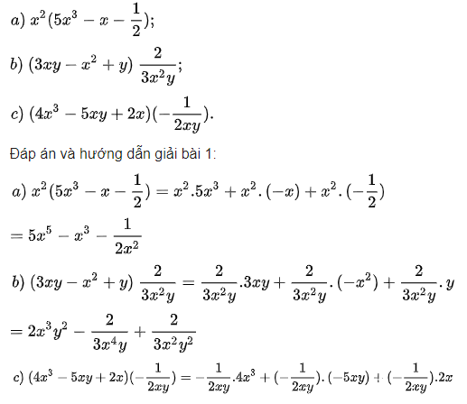

Giải Toán bài 2 trang 5 SGK lớp 8
Thực hiện phép nhân, rút gọn rồi tính giá trị của biểu thức:
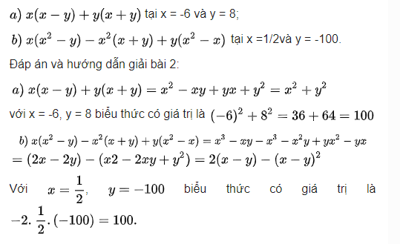

Giải Toán lớp 8 SGK bài 3 trang 5
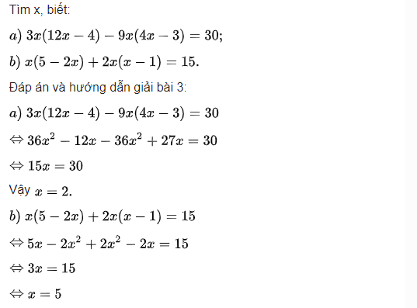

Giải Toán bài 4 SGK trang 5 lớp 8

Đố: Đoán tuổi
Bạn hãy lấy tuổi của mình:
- Cộng thêm 5;
- Được bao nhiêu đem nhân với 2;
- Lấy kết quả trên cộng với 10;
- Nhân kết quả vừa tìm được với 5;
- Đọc kết quả cuối cùng sau khi đã trừ đi 100.
Tôi sẽ đoán được tuổi của bạn. Giải thích tại sao.
Đáp án và hướng dẫn giải bài 4:
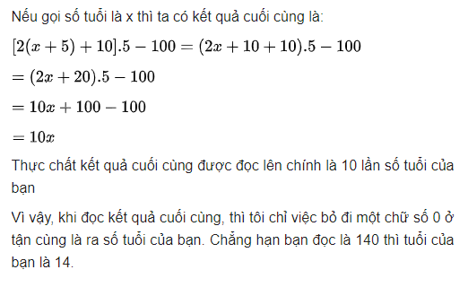

Giải Toán lớp 8 trang 6 bài 5 SGK
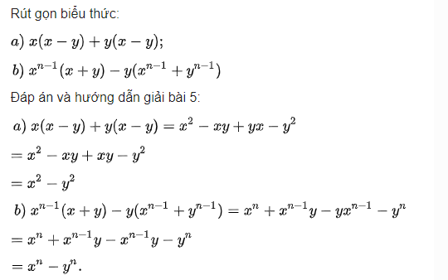

Giải Toán bài 6 trang 6 lớp 8 SGK
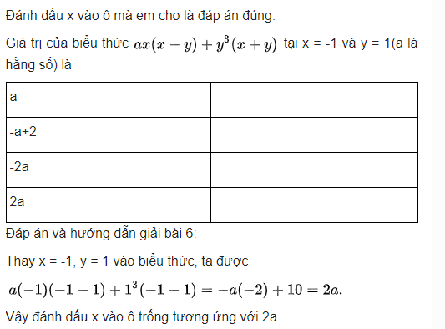

Kiến thức cơ bản cần nhớ khi làm bài tập Nhân đơn thức với đa thức
Quy tắc nhân đơn thức với đa thức:
Muốn nhân một đơn thức với một đa thức ta nhân đơn thức với từng số hạng của đa thức rồi cộng các tích với nhau.
Công thức:
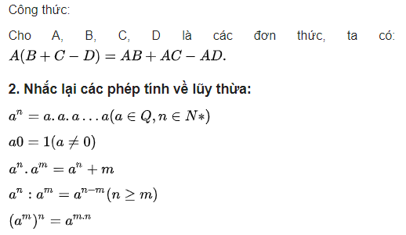CLICK NGAY vào TẢI VỀ dưới đây để download hướng dẫn giải bài Toán lớp 8 SGK tập 1 file word, pdf hoàn toàn miễn phí.

